Федеральное государственное автономное образовательное учреждение

высшего образования

«Национальный исследовательский университет ИТМО»

Факультет программной инженерии и компьютерной техники

Лабораторная работа по ОПД №1

Вариант 9765

Выполнил  
Пчелкин Илья Игоревич

P3106

Проверила

Остапенко О. Д.

Санкт-Петербург 2024

Оглавление

Текст задания 3

Задание 1 6

Задание 2 7

Задание 3 8

Пункт 1 - cоздать символическую ссылку для файла excadrill7 с именем lab0/graveler2/staraptorexcadrill 8

Пункт 2 - 8

Пункт 3 - объеденить содержимое файлов lab0/graveler2/servine, lab0/taillow0/beartic, в новый файл lab0/duosion6_68 8

Пункт 4 - создать символическую ссылку c именем Copy_48 на директорию graveler2 в каталоге lab0 9

Пункт 5 - cоздать жесткую ссылку для файла trubbish4 с именем lab0/taillow0/beartictrubbish 9

Пункт 6 - скопировать файл excadrill7 в директорию lab0/clamperl4/poochyena 9

Пункт 7 - скопировать содержимое файла duosion6 в новый файл lab0/taillow0/chimechoduosion 9

Задание 4 9

Пункт 1 - Рекурсивно подсчитать количество символов содержимого файлов из директории lab0, имя которых заканчивается на 'e', результат записать в файл в директории /tmp, подавить вывод ошибок доступа 9

Пункт 2 9

Пункт 3 - Вывести содержимое файла trubbish4 с номерами строк, исключить строки, заканчивающиеся на 'o', регистр символов игнорировать, подавить вывод ошибок доступа 10

Пункт 4 - Вывести содержимое файла duosion6 с номерами строк, строки отсортировать по имени z->a, подавить вывод ошибок доступа 10

Пункт 5 - Вывести три первых элемента рекурсивного списка имен и атрибутов файлов в директории lab0, заканчивающихся на символ 'e', список отсортировать по возрастанию количества жестких ссылок, ошибки доступа перенаправить в файл в директории /tmp 10

Пункт 6 - Вывести список имен и атрибутов файлов в директории taillow0, список отсортировать по имени a->z, подавить вывод ошибок доступа 10

Задание 5 10

Пункт 1 - Удалить файл trubbish4 10

Пункт 2 - Удалить файл lab0/taillow0/chimecho 10

Пункт 3 - удалить символические ссылки Copy_* 10

Пункт 4 - удалить жесткие ссылки lab0/taillow0/beartictrubbi* 10

Пункт 5 - Удалить директорию graveler2 11

Пункт 6 - Удалить директорию lab0/clamperl4/poochyena 11

# Текст задания

1. Создать приведенное в варианте дерево каталогов и файлов с содержимым. В качестве корня дерева использовать каталог lab0 своего домашнего каталога. Для создания и навигации по дереву использовать команды: mkdir, echo, cat, touch, ls, pwd, cd, more, cp, rm, rmdir, mv.

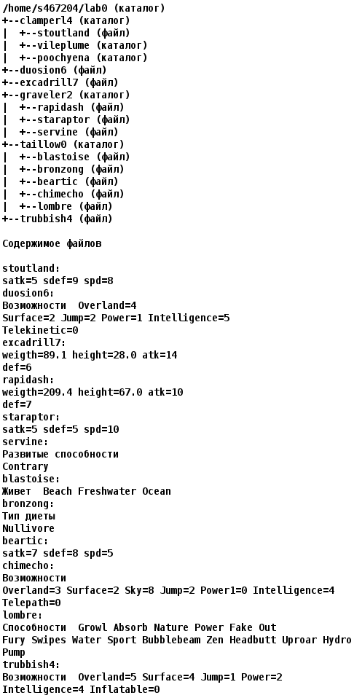

2. Установить согласно заданию права на файлы и каталоги при помощи команды chmod, используя различные способы указания прав.

* clamperl4: r-xrwxrwx
* stoutland: rw--w--w-
* vileplume: -wxrwxr-x
* poochyena: владелец должен записывать директорию и переходить в нее; группа-владелец должна читать и записывать директорию; остальные пользователи должны записывать директорию и переходить в нее
* duosion6: права 404
* excadrill7: r--r--r--
* graveler2: rwx-wxrwx
* rapidash: владелец должен читать и записывать файл; группа-владелец должна не иметь никаких прав; остальные пользователи должны читать файл
* staraptor: ---r--r--
* servine: владелец должен не иметь никаких прав; группа-владелец должна читать файл; остальные пользователи должны читать и записывать файл
* taillow0: r-x-wxrwx
* blastoise: владелец должен не иметь никаких прав; группа-владелец должна не иметь никаких прав; остальные пользователи должны читать и записывать файл
* bronzong: r--------
* beartic: владелец должен читать файл; группа-владелец должна читать файл; остальные пользователи должны не иметь никаких прав
* chimecho: ------rw-
* lombre: права 640
* trubbish4: r--r-----

3. Скопировать часть дерева и создать ссылки внутри дерева согласно заданию при помощи команд cp и ln, а также комманды cat и перенаправления ввода-вывода.

* cоздать символическую ссылку для файла excadrill7 с именем lab0/graveler2/staraptorexcadrill
* скопировать рекурсивно директорию clamperl4 в директорию lab0/clamperl4/poochyena
* объеденить содержимое файлов lab0/graveler2/servine, lab0/taillow0/beartic, в новый файл lab0/duosion6_68
* создать символическую ссылку c именем Copy_48 на директорию graveler2 в каталоге lab0
* cоздать жесткую ссылку для файла trubbish4 с именем lab0/taillow0/beartictrubbish
* скопировать файл excadrill7 в директорию lab0/clamperl4/poochyena
* скопировать содержимое файла duosion6 в новый файл lab0/taillow0/chimechoduosion

4. Используя команды cat, wc, ls, head, tail, echo, sort, grep выполнить в соответствии с вариантом задания поиск и фильтрацию файлов, каталогов и содержащихся в них данных.

* Рекурсивно подсчитать количество символов содержимого файлов из директории lab0, имя которых заканчивается на 'e', результат записать в файл в директории /tmp, подавить вывод ошибок доступа
* Вывести список имен файлов в директории graveler2, список отсортировать по имени a->z, добавить вывод ошибок доступа в стандартный поток вывода
* Вывести содержимое файла trubbish4 с номерами строк, исключить строки, заканчивающиеся на 'o', регистр символов игнорировать, подавить вывод ошибок доступа
* Вывести содержимое файла duosion6 с номерами строк, строки отсортировать по имени z->a, подавить вывод ошибок доступа
* Вывести три первых элемента рекурсивного списка имен и атрибутов файлов в директории lab0, заканчивающихся на символ 'e', список отсортировать по возрастанию количества жестких ссылок, ошибки доступа перенаправить в файл в директории /tmp
* Вывести список имен и атрибутов файлов в директории taillow0, список отсортировать по имени a->z, подавить вывод ошибок доступа

5. Выполнить удаление файлов и каталогов при помощи команд rm и rmdir согласно варианту задания.

* Удалить файл trubbish4
* Удалить файл lab0/taillow0/chimecho
* удалить символические ссылки Copy_*
* удалить жесткие ссылки lab0/taillow0/beartictrubbi*
* Удалить директорию graveler2
* Удалить директорию lab0/clamperl4/poochyena

## Задание 1

Создать приведенное в варианте дерево каталогов и файлов с содержимым. В качестве корня дерева использовать каталог lab0 своего домашнего каталога. Для создания и навигации по дереву использовать команды: mkdir, echo, cat, touch, ls, pwd, cd, more, cp, rm, rmdir, mv.



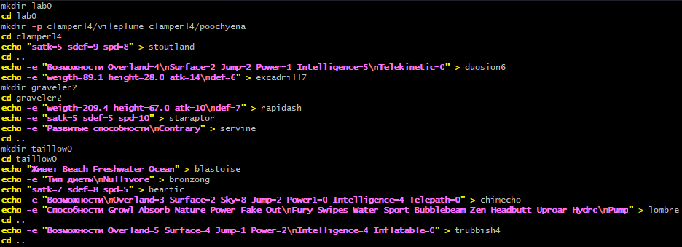

## Задание 2

Установить согласно заданию права на файлы и каталоги при помощи команды chmod, используя различные способы указания прав.

* clamperl4: r-xrwxrwx
* stoutland: rw--w--w-
* vileplume: -wxrwxr-x
* poochyena: владелец должен записывать директорию и переходить в нее; группа-владелец должна читать и записывать директорию; остальные пользователи должны записывать директорию и переходить в нее
* duosion6: права 404
* excadrill7: r--r--r--
* graveler2: rwx-wxrwx
* rapidash: владелец должен читать и записывать файл; группа-владелец должна не иметь никаких прав; остальные пользователи должны читать файл
* staraptor: ---r--r--
* servine: владелец должен не иметь никаких прав; группа-владелец должна читать файл; остальные пользователи должны читать и записывать файл
* taillow0: r-x-wxrwx
* blastoise: владелец должен не иметь никаких прав; группа-владелец должна не иметь никаких прав; остальные пользователи должны читать и записывать файл
* bronzong: r--------
* beartic: владелец должен читать файл; группа-владелец должна читать файл; остальные пользователи должны не иметь никаких прав
* chimecho: ------rw-
* lombre: права 640
* trubbish4: r--r-----

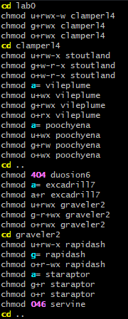

## Задание 3

Скопировать часть дерева и создать ссылки внутри дерева согласно заданию при помощи команд cp и ln, а также комманды cat и перенаправления ввода-вывода.

### Пункт 1 - cоздать символическую ссылку для файла excadrill7 с именем lab0/graveler2/staraptorexcadrill

ln -s excadrill7 graveler2/staraptorexcadril

Пункт 2 - скопировать рекурсивно директорию clamperl4 в директорию lab0/clamperl4/poochyena

cp -lr clamperl4 clamperl4/poochyena

Терминал выдал ошибку



Для ее исправления нужно выдать права на чтение владельцу директорий poochyena и vileplume

chmod u+r poochyena

chmod u+r vileplume

Затем выполнить команду снова

cp -r clamperl4 clamperl4/poochyena

и вернуть директориям poochyena и vileplume изначальные права

chmod u-r poochyena

chmod u-r vileplume

### Пункт 3 - объеденить содержимое файлов lab0/graveler2/servine, lab0/taillow0/beartic, в новый файл lab0/duosion6_68

cat lab0/graveler2/servine lab0/taillow0/beartic > lab0/duosion6_68

Терминал выдал ошибку



Для ее исправления нужно выдать права на чтение и исполнение владельцу директорий servine и beartic

chmod +rx servine

chmod +x beartic

Затем выполнить команду снова

cat lab0/graveler2/servine lab0/taillow0/beartic > lab0/duosion6_68

и вернуть директориям servine и beartic изначальные права

chmod -rx servine

chmod -x beartic

### Пункт 4 - создать символическую ссылку c именем Copy_48 на директорию graveler2 в каталоге lab0

ln -s graveler2 Copy_48

### Пункт 5 - cоздать жесткую ссылку для файла trubbish4 с именем lab0/taillow0/beartictrubbish

ln trubbish4 taillow0/beartictrubbish

Терминал выдал ошибку



Для ее исправления нужно выдать право на запись владельцу директории taillow0

chmod u+w taillow0

Затем выполнить команду снова

ln trubbish4 taillow0/beartictrubbish

и вернуть директории taillow0 изначальные права

chmod u-w taillow0

### Пункт 6 - скопировать файл excadrill7 в директорию lab0/clamperl4/poochyena

cp excadrill7 clamperl4/poochyena

### Пункт 7 - скопировать содержимое файла duosion6 в новый файл lab0/taillow0/chimechoduosion

cat duosion6 > taillow0/chimechoduosion

Терминал выдал ошибку



Для ее исправления нужно выдать право на запись владельцу директории taillow0

chmod u+w taillow0

Затем выполнить команду снова

cat duosion6 > taillow0/chimechoduosion

и вернуть директории taillow0 изначальные права

chmod u-w taillow0

## Задание 4

Используя команды cat, wc, ls, head, tail, echo, sort, grep выполнить в соответствии с вариантом задания поиск и фильтрацию файлов, каталогов и содержащихся в них данных.

### Пункт 1 - Рекурсивно подсчитать количество символов содержимого файлов из директории lab0, имя которых заканчивается на 'e', результат записать в файл в директории /tmp, подавить вывод ошибок доступа

wc -m *e */*e * /*/*e 2> /dev/null | > /tmp/lab0file

Пункт 2 - Вывести список имен файлов в директории graveler2, список отсортировать по имени a->z, добавить вывод ошибок доступа в стандартный поток вывода

ls graveler2 2>&1 | sort

### Пункт 3 - Вывести содержимое файла trubbish4 с номерами строк, исключить строки, заканчивающиеся на 'o', регистр символов игнорировать, подавить вывод ошибок доступа

cat -n trubbish4 2> /dev/null | grep -vi "o$"

### Пункт 4 - Вывести содержимое файла duosion6 с номерами строк, строки отсортировать по имени z->a, подавить вывод ошибок доступа

cat -n duosion6 2> /dev/null | sort -r

### Пункт 5 - Вывести три первых элемента рекурсивного списка имен и атрибутов файлов в директории lab0, заканчивающихся на символ 'e', список отсортировать по возрастанию количества жестких ссылок, ошибки доступа перенаправить в файл в директории /tmp

ls -Rl 2> /tmp/errors | grep -v ":$"| grep -v "^\s*$" | grep "e$" | sort -k2 | head -n 3

### Пункт 6 - Вывести список имен и атрибутов файлов в директории taillow0, список отсортировать по имени a->z, подавить вывод ошибок доступа

ls -l taillow0 2> /dev/null | sort

## Задание 5

Выполнить удаление файлов и каталогов при помощи команд rm и rmdir согласно варианту задания.

### Пункт 1 - Удалить файл trubbish4

rm trubbish4

### Пункт 2 - Удалить файл lab0/taillow0/chimecho

rm taillow0/chimecho

Терминал выдал ошибку



Для ее исправления нужно выдать права на чтение, запись и исполнение владельцу директории taillow0

chmod u+w taillow0

Затем выполнить команду снова

rm taillow0/chimecho

### Пункт 3 - удалить символические ссылки Copy_*

rm Copy_*

### Пункт 4 - удалить жесткие ссылки lab0/taillow0/beartictrubbi*

rm taillow0/beartictrubbi*

### Пункт 5 - Удалить директорию graveler2

rm -r graveler2

Терминал выдал ошибку



Для ее исправления нужно рекурсивно выдать права на чтение, запись и исполнение владельцу всем поддиректориям в директории graveler2

chmod -R u+rwx graveler2

Затем выполнить команду снова

rm -r graveler2

### Пункт 6 - Удалить директорию lab0/clamperl4/poochyena

rm -r clamperl4/poochyena

Терминал выдал ошибку



Для ее исправления нужно рекурсивно выдать права на чтение, запись и исполнение владельцу всем поддиректориям в директории graveler2

chmod -R u+rwx clamperl4

Затем выполнить команду снова

rm -r clamperl4/poochyena